

**2024年11月土建タイム兼報告書**

#### 土建タイムとは

毎月1回、東京土建の取り組みを皆さんで共有してもらうことを目的に開催をお願いしています。事業所の方は選出された連絡員を中心に①内容の共有（会議や資料の配布、メール配信等方法は問いません）、②署名・アンケート等の集約、③土建タイムの報告（赤枠記載）をまとめ、同封の返信用封筒で、月末までに支部へ提出をお願いします。詳しくはQRコードをご参照ください。※個人の方は連絡員(報告者)の欄に名前を記入してください

#### 今月の参加者

・連絡員（報告者）氏名：　　　　　　　　　　　　　　　　　　　　　　　　　　　　　　　参加人数【　　　　】人

・参加者氏名： 　　　　　　　　　　　、　　　　　　　　　　　、　　　　　　　　　　　、　　　　　　　　　　　、

　　　　　　　　　　　、　　　　　　　　　　　、　　　　　　　　　　　、　　　　　　　　　　　、

#### 情勢

##### 10.27総選挙の結果について

10月27日の衆議院選挙では、自民・公明の与党が215議席で過半数を割り込みました。裏金事件の影響で自民党は65議席減の191議席、公明党は8議席減の24議席にとどまりました。一方、立憲民主党は50議席増の148議席、国民民主党は7議席増の28議席、れいわ新選組は6議席増の9議席に躍進しました。今後の政局は政権交代や新たな連立の可能性が注目されます。石破首相の「マイナ保険証併用」や立憲民主党の「紙の保険証使用の存続」など、国民の要求に応える動きが求められています。

##### 保険証新規発行停止まで残り１ヵ月

政府はマイナ保険証のトラブルについて「総点検は終了した」と主張し、12月2日から保険証の新規発行停止を強行しようとしています。しかし、利用率は8月時点で12.43%と低迷し、国民の不安が大きいことが示されています。医療機関でのシステムトラブルや紐付け誤りが頻発し、10割負担や診療を受けられない事例も発生しています。マイナ保険証の一本化が医療の質の向上に繋がらない懸念があり、保険者情報が記載されていないため、給付を受ける機会が奪われる可能性もあります。保険証の存続を求める活動を強化し、11月7日に大集会を開催します。

##### 社保審年金部会 企業規模要件撤廃、適用拡大の内容について概ね一致

社会保障審議会年金部会は、被用者保険の適用拡大について議論し、短時間労働者の企業規模要件の撤廃を提言しました。異論はなく、小規模事業者の経営影響については段階的な拡大を要請しました。個人事業所の非適用業種の解消には反対意見が出ず、労働時間要件の引下げには反対意見が多くありました。医療保険部会では、適用拡大による国保への影響が議論され、将来の歯止めや支援が求められました。厚労省は具体的な改定案を作成し、来年の通常国会に提出予定です。

##### インボイス制度開始から１年、中小事業者の８割が事務負担増、５割が減収（商工会議所）

国税庁によると、2024年8月末までにインボイス登録事業者は458万者に達し、新規登録は鈍化しています。日本商工会議所の調査では、82.2%の中小事業者が経理負担増を報告し、85.6%が価格交渉せず、54.9%が減収。免税事業者が課税事業者に転換すると税負担増の可能性があり、価格転嫁支援が求められます。また、2026年9月末で終了予定の2割特例を85.5%が適用しており、63.7%が延長・恒久化を希望、37.4%が1割への拡充を求めています。

##### 改正建設業法実効性確保 建設Ｇメン強化

国土交通省は改正建設業法の実効性確保のため、建設Ｇメンの体制を72人から135人に増強。また、事務負担増を見越し、法令違反通報の対応効率化を発表。改正建設業法施行後、都道府県知事許可業者の請負契約締結状況の調査が可能となり、ICT技術の活用を検討しています。

#### 今月の話題

##### 10.25事業所交流会＠渋谷ヒカリエカンファレンス

昨年に引き続き「事業所交流会」を開催し、37人が参加しました。第1部では、本部の御崎常任中央執行委員を講師に迎え、「新担い手三法」の制定背景や改正内容について学習しました。昨年、全国で取り組んだ「100万人署名」によって「我々の要求を法改正に盛り込ませることができた」と報告し、「この情勢を好機に賃金単価の引き上げを要求しよう」と訴えました。

その後、㈱長澤造園の長澤仁志さん（西部分会分会長）からの報告では、労働力不足の中でどのように従業員を採用し定着させているのか、新たな技術を積極的に導入している経験について、「新たなチャレンジ」をテーマにお話をいただきました。

第2部の事業所交流会では、参加者同士の紹介や名刺交換が行われました。参加者アンケートには「入札案件の仕事をしている。今日の講演を聞き、建設業が少しずつ変わってきていることを感じた。学んだことを仕事に活かしたい」との感想が寄せられました。

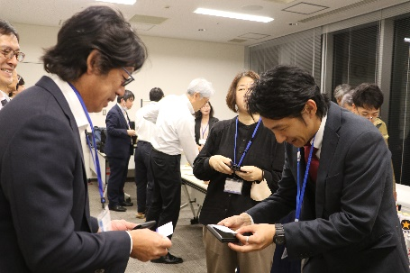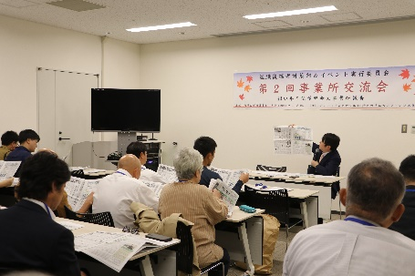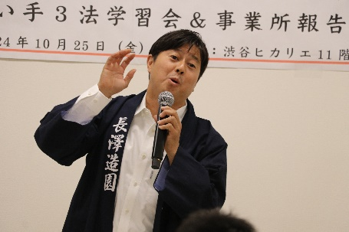

##### 能登半島地震ボランティア活動と募金

渋谷支部では、9月に発生した豪雨災害による能登半島の被害を受けて、急きょ10月の機関会議で「石川県能登震災・豪雨災害募金」を提案し、取り組みました。各分会会議やイベントで募金活動を行い、55,000円が集まりました。また、今年2月の「能登半島支援募金」では217,494円が集まり、今回の10月募金との合計は272,494円となりました。

なお、10月に取り組んだ募金については、東京土建本部の被災地ボランティア派遣（11月8日～10日）の際に、石川県建設業連合会へ届けられます。改めて、皆さんのご協力に感謝申し上げます。

##### 年末調整相談会案内　要事前予約

|  |  |  |  |
| --- | --- | --- | --- |
| 日程 | 12月20日㊎10時～18時 | 会場 | 東京土建渋谷支部3階 |
| 対象 | 1社30分～60分枠 | 参加希望 |  |

|  |  |
| --- | --- |
| 事業所名 | （株）プラネットグリーン |
| 職種 | キッチン周りの設備設置（給排水衛生ガス設備工） |
| 雇用形態 | 現場単位の有期雇用 |
| 賃金 | 日額2万円～2万3千円（見習工の場合13,600円） |
| 労働時間 | 午前7時45分から午後5時15分昼食休憩時間60分間、昼食休憩以外に30分間の休憩時間あり |
| 休日 | 週休2日（シフトによる）、祝日、年末・年始 |
| その他 | 交通費完全支給(車通勤可能、応相談)、  キャリアアップシステム登録済みの方、未経験可 |
| 希望 |  |

##### 労働者供給事業　プラネットグリーンの応募について

##### 倒産情報

* ㈱J-DESIGN（資本金1000万円、千代田区、内装工事）10月3日破産手続開始決定
* ㈱プログレス（資本金1000万円、新宿区新宿、設計・施工）10月2日破産手続き開始決定

##### 渋谷支部　先月報告以降の労災事故相談

* 地域行事で提灯を取り付けた際に梯子から落下（南部　町場）
* 7月の作業中に空調服のバッテリーが切れたまま作業を続けた結果、熱中症になり救急車で搬送され入院（北部　野丁場）
* 丸のこを使ってのフローリング作業において左手の薬指、小指を切断（南部　野丁場）
* 清掃作業中にトイレ内のゴミ袋を回収しようと持ち上げた際に袋の中にあった医療用注射器が刺さった。感染症の恐れがあるため受診。（北部　町場）

##### アスベスト健診 東京土建デーの日程

|  |  |  |
| --- | --- | --- |
| 芝診療所 | 9時～12時 | 11月26日・12月24日 |
| 御成門内科クリニック | 11時～12時 | 11月12日・12月10日 |
| 立川相互ふれあいクリニック | 13時半～14時 | 12月20日（12月まで定数到達） |

##### 経営センターによる経営相談会

会社の設立、事業の継続等、経営に関する悩みに経営コンサルタントが応える無料相談会です。

|  |  |
| --- | --- |
| 日時 | 11月25日㊊、12月13日㊎、1月24日㊎　10時・11時の2回 |
| 会場 | けんせつプラザ東京2階　応接室　要予約 |

##### 東京ディズニーリゾート「サンクス・フェスティバル」パスポート

コーポレートプログラム利用券（1,500円引き）と併用可。詳しくは支部へお問い合わせください。

##### マイナ保険証に関する件

政府は12月2日から現行の健康保険証の廃止を強行予定ですが、マイナ保険証を持たない人には「資格確認書」が発行されるので安心です。マイナ保険証の取得は任意で、無理に作る必要はありません。厚労省は10月末から登録解除の仕組みを開始し、東京土建国保組合も11月中旬から申請受付を開始。社会保障対策部は周知チラシを作成し、マイナ保険証の利用率を上げさせない運動を展開しています。

##### 松竹「2025年新春浅草歌舞伎」

毎年恒例の若手歌舞伎俳優による「2025年新春浅草歌舞伎」。東京土建の特別優待は下記の3日間限定の取り組みとなります。本部補助が3,500円、支部補助は締め切りまで部会が無い為行いません。優待席に限りがありますので、お早めにご予約ください。キャンセル不可。申し込み締め切りは11月25日です。

|  |  |  |  |
| --- | --- | --- | --- |
| 会場 | 浅草公会堂 | 観劇料 | 1等席~~10,000円~~→6,500円 |
| 希望日と枚数 | * 1月5日㊐15時～　　　　枚 * 1月10日㊎11時～　　　　枚 * 1月19日㊐15時～　　　　枚 | | |

##### 2025年けんちく新年号の記事募集

テーマは「今年こそ○○○！」です。新年の抱負や、やりたいこと、行きたいところ、見たいもの、など100文字以上を目安に12月5日までに記事をお寄せください。記事を提供いただいた方にはもれなく500円のクオカードをお送りします。

#### 事務所閉鎖のお知らせ

* 11.19書記職員会議
* 12.13書記局研修
* 12.17書記職員会議
* 12.28-1.5年末年始休業

#### 意見・相談・要望等自由記述欄（報告欄に入らなかった場合もこちらにご記入ください

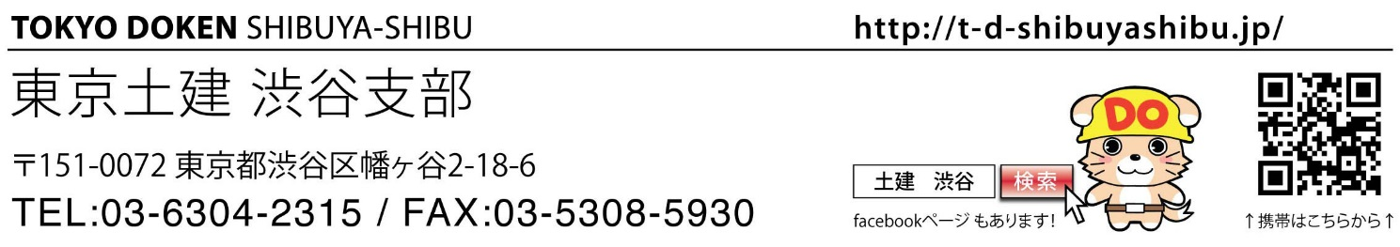



公式LINE